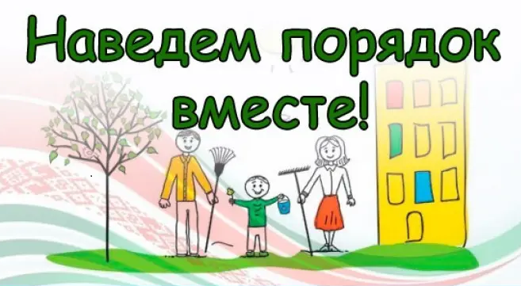

Наведение и поддержание порядка на земле — это планомерная и длительная работа, без которой невозможно сохранять и преумножать красоту родного края. В Чашникском районе ведутся масштабные работы по наведению порядка на земле. Сносятся ветхие дома, освобождается земля от мусора, древесной и сорной растительности. Высвободившаяся земля находит своего хозяина.
Наведение порядка в наших населенных пунктах — это долг каждого гражданина. И не только долг, но и обязанность, которая возложена на нас законодательством. В соответствии с Кодексом Республики Беларусь о земле к таким обязанностям относятся мероприятия по благоустройству и эффективному использованию земельных участков, сохранению полезных свойств земель, защите от загрязнения отходами, предотвращению зарастания земель древесно-кустарниковой растительностью и сорняками.
Одной из функций, возложенных на отдел землеустройства Чашникского районного исполнительного комитета, является осуществление государственного контроля за охраной и использованием земель на территории района.
Следует отметить, что не все землепользователи земельных участков добросовестно относятся к своим обязанностям. И таких примеров немало: кто-то самовольно занял земельный участок, кто-то и вовсе забыл о том, что земельный участок нужно благоустраивать и не допускать зарастания сорной и древесно-кустарниковой растительностью. Среди землепользователей бытует мнение, что раз они исправно платят земельный налог или арендную плату, то этого достаточно, а значит, и делать на участке могут все, что захотят. Однако это глубокое заблуждение.
Согласно статье 107 Кодекса Республики Беларусь о земле государственный контроль за использованием и охраной земель осуществляется в целях соблюдения всеми гражданами, индивидуальными предпринимателями и юридическими лицами установленного порядка пользования землями, земельными участками, а также, иных правил и норм, предусмотренных законодательством об охране и использовании земель. Ежегодно отделом землеустройства райисполкома выявляются нарушения земельного законодательства и принимаются меры к их устранению.
Среди наиболее часто выявляемых нарушений земельного законодательства — неиспользование земельного участка, невыполнение требований по охране земель, самовольное занятие земельного участка, невыполнение выраженного в установленной законодательством форме требования, предписания либо представления. Напоминаем, что за нарушения земельного законодательства в соответствии с Кодексом Республики Беларусь об административных правонарушениях предусмотрена ответственность.
Статья 16.10. Нарушение порядка использования земли и требований по ее охране гласит следующее:
— неиспользование земельного участка в течение срока, установленного законодательными актами, влечёт наложение штрафа в размере до 10 базовых величин, на индивидуального предпринимателя — до 25, на юридическое лицо — до 50 базовых величин;
— нарушение порядка снятия, использования и сохранения плодородного слоя почвы при проведении работ, связанных с нарушением земель, либо нарушение порядка консервации деградированных сельскохозяйственных земель, либо невыполнение обязательных мероприятий по защите земельного участка от водной, ветровой эрозии или других процессов разрушения, либо невыполнение иных требований по охране земель влекут наложение штрафа в размере до 20 базовых величин, на индивидуального предпринимателя — до 100, на юридическое лицо — до 300 базовых величин;
– нецелевое использование предоставленного земельного участка влечёт наложение штрафа от 2 до 10 базовых величин, на индивидуального предпринимателя — от 5 до 25, на юридическое лицо — от 20 до 50 базовых величин.
Статья 16.36. Самовольное пользование природными ресурсами.
– самовольное занятие земельного участка влечёт наложение штрафа в размере от 10 до 30 базовых величин, на индивидуального предпринимателя — от 20 до 100, на юридическое лицо — от 50 до 300 базовых величин.
Статья 23.1. Неисполнение выраженного в установленной законодательством форме требования, предписания об устранении нарушений, …. , вынесенного в соответствии с законодательным актом уполномоченным должностным лицом государственного органа (организации), либо неинформирование государственного органа (организации) в установленный срок об исполнении такого требования (предписания) влечет наложение штрафа в размере до 20 базовых величин.
Рекомендуем всем землепользователям Чашникского района, во избежание наступления административной ответственности, навести порядок на придововых территориях, садовых участках, прилегающих землях общего пользования, недопускать зарастания их древесно-кустарниковой и сорной растительностью. Сухая древесно-кустарникавая и сорная растительность нередко становится причиной пожаров.

Задумайтесь, стоит ли нарушать законодательство или все же своевременно принять меры, направленные на поддержание должного порядка на земле?

Отдел землеустройства Чашникского
районного исполнительного комитета

